Mesto Piešťany
Slovenská agentúra na podporu zdravotne postihnutých občanov
Hotel Magnólia a.s. Piešťany
Mestské kultúrne stredisko mesta Piešťany
Nás pozvali na celoslovenskú prezentácia umenia nadaných handicapovaných umelcov SR s názvom„Naše životné prostredie si musíme chrániť...
je naše...“ Prezentácia sa mala konať pod záštitou RNDr. Stanislava Cimermana štátneho tajomníka Ministerstva životného prostredia SR sa ospravedlnil
Ing .Rema Cicutta primátora mesta Piešťan dňa 22.07.2011 o 10.00 hod. v priestoroch Kultúrno-spoločenského centra Fontána Piešťany. Výstava bola k pozeraniu od 22.07.2011- 05.08.2011
...........................................................................................
Partneri:
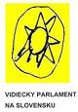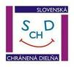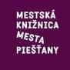
...............................................................................................................................................
Mediálni partneri: Týždenník AB dnes Piešťany,
TV Karpaty Piešťany

